

Nummer 2 2021

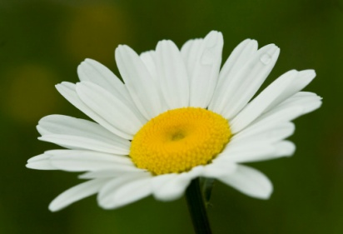

**Midsommartider!**

Tänk vad tiden går, det står inte på förrän vi förhoppningsvis kan ses igen till hösten. Ledare och Styrelsen planerar för fullt och hoppas vi kan starta upp träningen i slutet av augusti för både barn/ungdom och vuxna. Den intresseanmälan vi sände ut till alla vuxna medlemmar har givit mycket positiv respons. Håll utkik framöver i mail och på hemsidan för mer information.

Pandemin har verkligen påverkat oss på många olika sätt och prövat vårt tålamod men vi hoppas att vaccinationstakten fortsätter på ett bra sätt och att myndigheterna kan lätta på restriktionerna.

Att hålla sig i form utan Idla har inte varit lätt. Jag tror många med mig saknar Idlaträningen som ger oss sköna energiskapande rörelser både fysiskt och psykiskt och inte minst saknar vi den sociala gemenskapen.

En glädjekälla har varit att barn- och ungdomsgrupperna har varit i gång stora delar under pandemin. Vår representationsgrupp har tränat flitigt och vi välkomnar de nya flickorna från juniorgruppen som börjat träna med representation. Sommarlägret för barn 9 - 12 år har fått ett 40 tal deltagare så här ser vi att intresset för Idla står sig.

Styrelsearbetet har präglats av Corona pandemin och dess inverkan på Idlaverksamheten och vi hoppas snart sätta mer fokus på Idlaverksamheten.  **Hjälp oss gärna sprida att Idla planerar för att vara i full skala till hösten med** **i stort sett samma** **träningstider som tidigare.**Samträning utomhus för vuxna kommer ske i augusti på GIH.

Vi önskar ledare och deltagare till årets sommarläger lycka till och så får vi i vuxengrupperna hålla ut lite till innan vi ses i höst.

Sommarhälsningar

*Åse, ordförande*

**Några glimtar från årsmötet 2021.**

Den 10 mars var det dags för föreningens årsmöte som i år genomfördes digitalt på grund av C:\Program Files (x86)\Microsoft Office\MEDIA\CAGCAT10\j0195384.wmfCovid19-pandemin. 24 medlemmar deltog digitalt och 16 medlemmar som utan denna möjlighet hade skickat in sina röstsedlar i förväg.

Mötesordförande Maria Albanese vägledde alla på ett smidigt och säkert sätt genom de digitaltekniska delarna liksom punkterna i dagordningen.

Under året har föreningen haft 236 medlemmar.

Tack vare ansvarstagande och entusiastiska ledare har träningsverksamheten för barn och unga kunnat hållas igång. Detsamma gäller det lyckade sommarlägret på Gålö.

Däremot har det efter den 19 mars 2020 och till dags dato inte varit möjligt att genomföra någon träning för vuxengrupperna.



Föreningens kassör, Inger Norstedt, redovisade ekonomiska uppgifter och att årets resultat blev + 12 590 kr. Enligt revisorernas förslag beviljades styrelsen ansvarfrihet och årsmötet beslutade att hålla årsavgiften oförändrad.

Åse Rognmo omvaldes till ordförande, Helena Fog invaldes som ny styrelseledamot och övriga sju ledamöter kvarstod alternativt omvaldes.

Två revisorer omvaldes och Gunilla Brandl valdes till revisorssuppleant.

I valberedningen omvaldes två ledamöter och Ellinor Öhman nyvaldes.

Verksamhetsplanen för kommande år presenterades av Åse R, och omfattar:

Då mycket fortfarande är osäkert vad gäller pandemin är det svårt att veta hur omfattande verksamheten blir. I budgetförslaget, som Inger Norstedt presenterade, är 75 000 kr avsatta för utvecklingsarbetet vilket innebär att årets resultat lär bli ett minus på ca 64 000. Årsmötet godkände budgetförslaget.

Efter att Åse tackat ledarna, medlemmarna, styrelsen samt avgående ledamöter och välkomnat de nyvalda var det dags för Maria A. att tacka mötesdeltagarna och avsluta årsmötet.

*P.S. Protokollet från årsmötet finns på hemsidan för Föreningen Idla alt. kan du kontakta föreningens sekreterare för att få ett ex med post.*

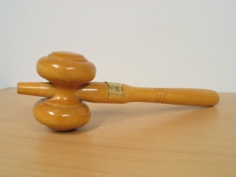

**Helena Fog presenterar sig**

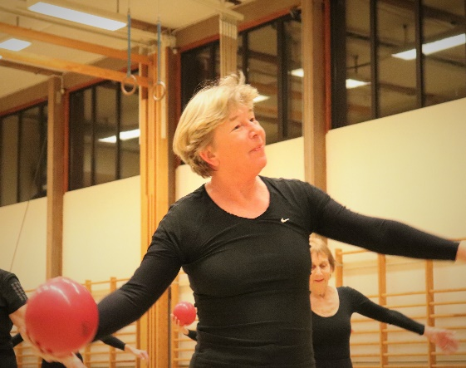

Jag, Helena Fog är ny styrelsemedlem i Föreningen Idla. Jag kommer att ha en del administrativa uppdrag främst med inriktning på barn- och ungdomsverksamheten. Jag ser fram emot att bidra med min erfarenhet men framförallt mitt intresse och engagemang för Idlametoden.

Att jag började träna Idla berodde på att jag såg en uppvisning i Eriksdalshallen slutet av 70- talet där min pappa Hans deltog och jag kände direkt att detta var något jag ville pröva på. Då var jag 24 år vilket är en något ovanlig ålder att börja träna, i alla fall i Idlasammanhang. Jag hade tidigare ägnat min fritid åt olika bollsporter, dans, musik och teater.

Det blev Daisy som fick mig att känna rörelseglädjen i den funktionella träningen där musiken förstärker upplevelsen på ett för mig avgörande sätt. Då var jag nyexad förskollärare och ledde barngrupper i rörelse/gymnastik på den förskola jag arbetade på. Daisys barnbarn Jonas gick på den förskolan så på det sättet lärde jag känna familjen Idla.

Det blev också en anledning till att jag fick möjlighet att utbilda mig till ledare, året var 1982.

När mina egna flickor var fyra och sju år gamla började de träna på ”Centret” och jag började leda barngrupper och efter ett par år kvinnor**-**grundträning**.** Det blev några roliga och lärorika år i slutet på 80-talet. Sen blev livet annorlunda så sen dess har jag ”bara” tränat och kommer att fortsätta så länge det finns möjlighet.

Nu ser jag fram emot hösten och träning efter det långa uppehållet.

Och inte minst att få träffa alla trevliga vänner i den fysiska verkligheten!

Med sommarhälsning

Helena

**Idlavänner på promenader**

Vad man har saknat Idlaträningen och kompisarna under den långa Coronatiden. Då får man hitta på nån annan Coronasäker aktivitet.

I Västerort har vi varit en liten grupp som har koncentrerat oss på Drottningholm och Ekerö med en avvikelse för en tur runt Kyrksjön i Bromma.

Vi har haft fin hjälp av Christina Jarlebring-Nilsson som bott länge på Ekerö och kan dess historia väldigt bra.

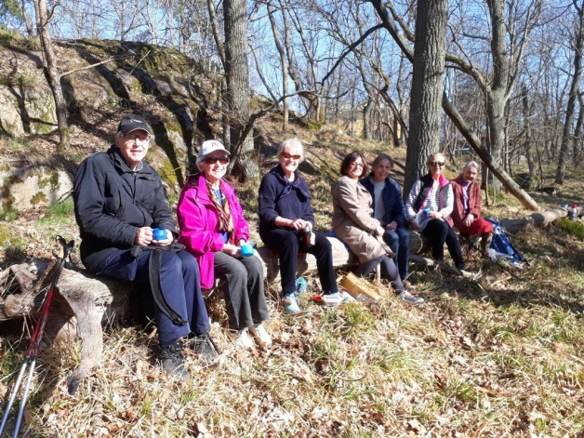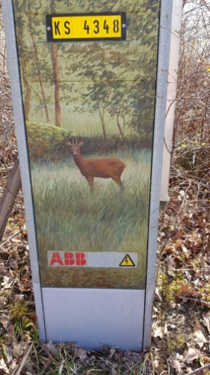Drottningholmsmalmen var okänt för flera av oss. Det är ett fint bostadsområde som ligger på höger sida när man har kört över Drottningholmsbron. Flera arkitekter såsom Ralph Erskine, Peter Celsing, Nils Tesch och Bengt Lindroos har ritat husen här. Här bodde också konstnären Peter Tucker som gjort avtryck på Drottningholmsmalmen genom sina målningar på ett 10-tal elskåp som annars är så grå och trista.

Vi gick upp till huset där han bott och hade turen att träffa på hans änka Cilla Ericson som kunde berätta mera för oss både om Peter Tucker och huset i Eriksberg där hon bott sen hon var 3 år gammal. En underbar dag var det, den 20 april, troligen årets första riktigt varma dag. Vi njöt av fikat i skogen där vi satt på rad på en stock.

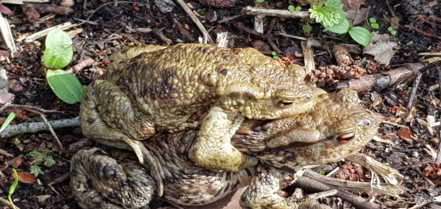Promenaden runt Kyrksjön också en spännande tur i strålande sommarvarmt väder med kaffepaus på bryggan vid vattnet. Men höjdpunkten var upptäckten av de väl kamouflerade paddorna på sin väg ut i vattnet.

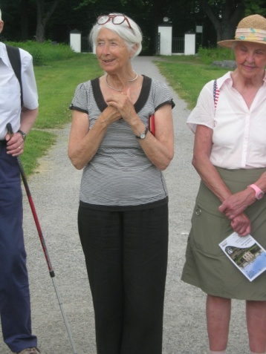Sista promenaden var vi Ekebyhovs Slott då Christina visade oss parken och berättade om slottet och dess historia. Vackra omgivningar med olika syrensorter, stora rhododendron, en äppelgenbank, bokskog och många andra olika trädsorter som Christina visade oss.

Här på Ekebyhovs Slott spelades förra julens adventskalender in. En eldsjäl som är starkt engagerad i Slottet och dess olika kulturaktiviteter är Veronica Cornils-Berg, dessutom är hon IDLA-flicka.  Just nu pågick en skulpturutställning både ute i parken och inne i slottet. Veronica som själv är konstnär berättade och visade de utställda skulpturerna varav några var hennes egna. Det uppskattades mycket.

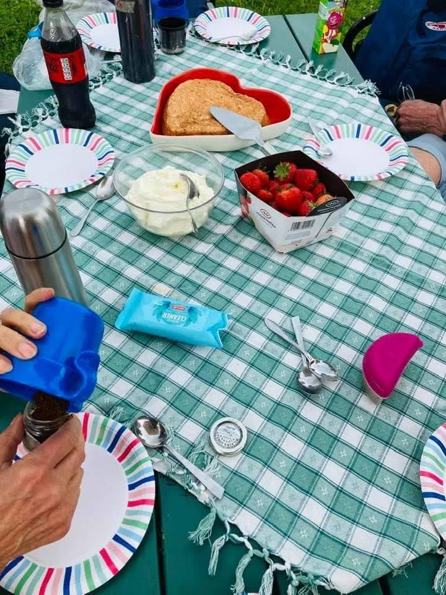 Vi avslutade med lite ”fin-fika” med kaka, jordgubbar och vispgrädde och hann precis packa ihop innan regnet.

/*Alexandra Henriksson*

**Hur är det att träna Idla? - barnen i Hässelby svarar **

I Hässelby har vi träning i tre grupper 4 - 5 år, 6 - 8 år och 9 - 12 år. Under våren har vi varit tvungna att pausa träningen på grund av coronarestriktionerna för de allra minsta barnen, men i våra två andra grupper har vi kunnat träna (nästan) som vanligt. I slutet av terminen passade vi på att ställa några frågor.

*Vad är roligast med Idla?*

6 - 8 år: Att träffa vänner och lära känna nya vänner! Att lära sig nya saker! Att inte ha tråkigt!

9 - 12 år: ALLT!!! Bollarna och att jonglera! Att lära sig nya teman!

*Vad är roligast att träna med bollen?*

6 - 8 år: Temat Ole Dole Doff som vi övar just nu. Att hitta på själv vad man ska göra!  
9 - 12 år: Jonglera!

*Är det något som är svårt med bollen?*

6 - 8 år: Studsa med foten, sidgalopp med studs, slutet på Kalle Kobra (då man sätter bollen på fötterna och skickar iväg den för att fångas).

9 - 12 år: Jonglera och att jonglera med en hand.

*Längtar ni till sommarlägret?*

9 - 12 år: JAAAAAA!

*Vad är roligast på lägret?*

9 - 12 år: ALLT!!!! Träna med andra grupper. Göra teman där man är jättemånga. Träffa nya kompisar. Träna på gräs! All god mat! Sova i rummen och busa. . .

*/ Maria Albanese, ledare Idla i Hässelby*

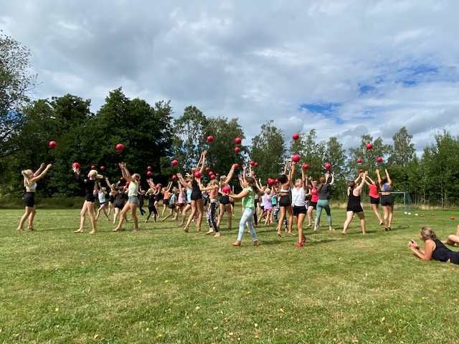

**Årets sommarläger 9 - 15 augusti**

Att lägret - såsom läget är just nu - sannolikt kommer att genomföras även i år är ledarna mycket glada över. Det känns extra viktigt att våra barn och ungdomar får komma iväg på en efterlängtad och härlig vecka tillsammans med träning, lek, utomhusvistelse, bus och bad. Lägret känns också extra viktigt utifrån att träningsterminerna blivit delvis inställda/förflyttade och att vi inte haft någon gemensam uppvisning att samlas kring sedan våren 2019.

För oss ledare är också lägret en energikick (även om sömnbrist brukar uppstå under själva veckan). Vi utvecklas och inspireras av att få träffa fler elever än de som tränar i våra egna grupper samt ta del av varandras kunskaper och erfarenheter kring att planera och leda träning.

I dagsläget har ca 45 Idlaelever anmält sig till sommarens läger. Ungefär 30 av de anmälda tillhör åldersgruppen 9 - 12 år och övriga är juniorer.

Förhoppningen är också att några flickor ur Representationsgruppen har möjlighet att delta på lägret. Förutom att träna kommer de då att även få ansvara för några kvällsaktiviteter.

Idlaledare Johanna Leback är ansvarig för lägret och har vid sin sida ytterligare sex ledare.

I köksregionerna kommer Erica att styra även i år. Vilka nationella restriktioner som kommer att gälla i sommar är i nuläget oklart men ledarna håller sig uppdaterade och ser på alla sätt till att följa dem. Alla måste vara fullt friska och den som ev. får sjukdomssymtom måste åka hem.

Barn och ledare fördelas i två hus, i ett för de yngre deltagarna tillsammans med hälften av ledarna och övriga i det andra huset.

Barnen kommer att bo 3 - 4 tillsammans i rummen och varje rum har egen dusch och toalett. Utan att på något sätt tumma på skyddet mot smitta kommer ledarna att försöka planera så att yngre och äldre deltagare kan ha gemensamma måltider. Det blev ett önskemål förra året då varje hus hade sin egna tid för måltider och man saknade att träffas över åldersgränserna vid dessa tillfällen.

Tyvärr kan inte någon barndag för besök av yngre barn erbjudas i år heller på grund av Covid-skäl.

Om restriktionerna tillåter och ledarna kan ordna så allt sker smittsäkert kan det bli avslutningsuppvisning med publik på plats. Något som alla hoppas på.

*Information given av Johanna Leback, ledare och lägeransvarig*

**Hur blir träningen i höst?**

Planerna är att starta träningen i full skala till hösten med i stort sett samma träningstider och lokaler som tidigare, under förutsättning att allt sker smittsäkert och att myndigheterna ger sitt godkännande.

Samträning utomhus för vuxna planeras till slutet av augusti 17/8, 24/8 kl. 17.00 – 17.55 och ev. 21/8 kl. 11.00 – 11.55 på GIHs gräsmatta.

Program och övrig information kommer i god tid före terminsstarten via mail, hemsidan och i brev till den som saknar mailadress.

**Med önskan om en skön sommar!**



